Приложение № 5
к основной образовательной программе
начального общего образования

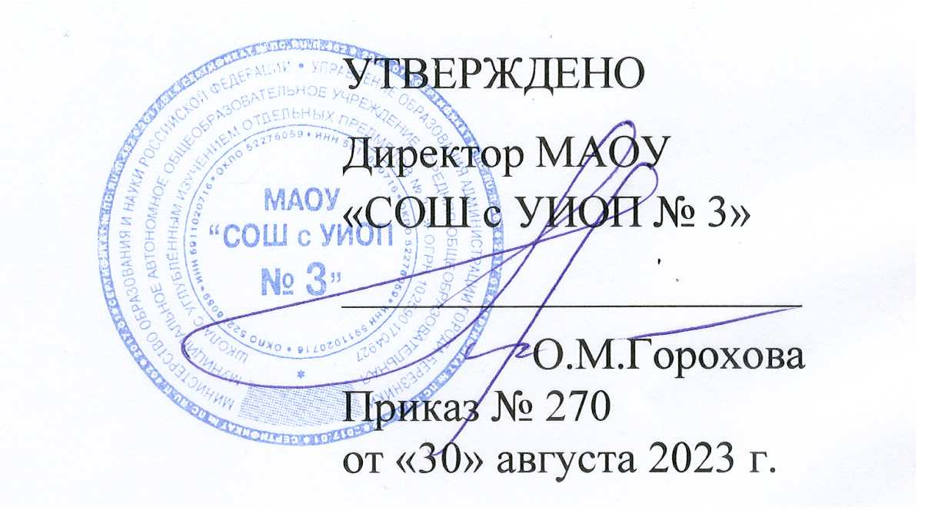

РАБОЧАЯ ПРОГРАММА
по внеурочной деятельности
«Учение с увлечением»
для учащихся 4 классов

Составитель:
Н.В.Пантелеева

г. Березники
2023 г.

Пояснительная записка
В младшем школьном возрасте происходит интенсивное развитие интеллекта детей. Развиваются и превращаются в регулируемые произвольные процессы такие психические функции, как мышление, восприятие, память, которые обеспечивают усвоение знаний. Качество усвоения знаний зависит от развития логического мышления, и дальнейшего формирования понятийного мышления в подростковом возрасте.
Актуальность программы обусловлена необходимостью в индивидуальных образовательных траекториях для детей, испытывающих трудности в обучении. Как показывает статистика школы МАОУ «СОШ с УИОП №3», ежегодно в классе обучается до 5 детей, которые нуждаются в психолого – педагогической поддержке и специально проводимой коррекционно – развивающей работе. Для этих детей характерно нарушения сторон учебной деятельности, что создаёт проблему не только усвоения учебного материала, но и накладывает свой негативный отпечаток на жизнь ребёнка в целом. Поэтому необходима коррекция и развитие не только познавательной сферы, но и работа по воспитанию личностных качеств ребёнка. Высокая утомляемость, низкий уровень работоспособности. Небольшой объём восприятия и сохранения информации предъявляют особые требования к содержанию коррекционно – развивающих заданий.
Коррекционно – развивающую работу лучше проводить на том учебном материале, который является содержанием конкретного учебного предмета. Материал необходимо преподносить дозированными блоками с использованием опережающего обучения, ориентируясь на зону ближайшего развития ребёнка. Получая положительный результат своей работы на занятии, ученик старается закрепить его на уроке, продемонстрировать свой успех сверстникам и учителю. Это является мощным фактором к продолжению коррекционных занятий.
Учитывая особенности психического развития детей, испытывающих трудности в обучении (патологическую инертность, отсутствие интереса к окружающему) и для оптимизации их обучения необходимы способы педагогического воздействия, направленные на активизацию познавательных процессов: использование дидактических игр и заданий с элементами занимательности, проблемных ситуаций, введение элементов неожиданности и новизны. Для этого в содержание занятий следует включать специальные коррекционные игры и упражнения, направленные на развитие внимания, памяти, восприятия, представлений, мышления, речи.
Обучение, ориентированное на развитие высших психических функций, создаёт основу для максимального использования возможностей , резервов организма ребёнка в компенсации нарушения его развития. Совершенствуя психические процессы, учитель тем самым закладывает фундамент успешной учебной деятельности. Задания должны быть направлены на развитие тех сторон психической деятельности, которые остаются у ребёнка в большей степени, препятствуя усвоению учебного материала
Программа развития интеллектуальных способностей направлена обучить школьников 3го класса умениям выполнять основные мыслительные операции с понятиями, получать знания, применять их в повседневной практике, повысить уровень познавательной сферы, положительную школьную мотивацию. Задания направлены на формирование у школьников умений проводить семантический анализ и понимать общий и переносный смысл слов, фраз и текстов, выделять главные мысли в тексте.
сформированности, которые станут определять будущее развитие. Если уровень актуального развития отражает итоги развития, то зона ближайшего развития «характеризует развитие на завтрашний день». Развитие теоретического мышления, то есть мышления в понятиях, способствует возникновению к концу младшего школьного возраста рефлексии, которая, являясь новообразованием подросткового возраста, преображает познавательную деятельность и характер их отношений к другим людям и самим себе.
Цель программы:
Организация личностно – ориентированного подхода в коррекционно – развивающей работе с детьми, испытывающими трудности в обучении.
Задачи программы:
Коррекционно – развивающие:
- повысить уровень общего, сенсорного, интеллектуального развития, памяти, внимания, знаний и пространственных представлений;
- провести коррекцию зрительно – моторных и оптико- пространственных нарушений, общей и мелкой моторики;
- подготовить к восприятию содержания учебной программы путём опережающего обучения;
- восполнить пробелы предшествующего обучения.
Воспитательные:
- формирование доверия к окружающему миру через ситуацию успеха, как в основной образовательной деятельности, так и в общении со сверстниками и учителями;
- развитие и совершенствование коммуникативных навыков развитие всех сторон речи.
Ожидаемые результаты:
- сформированная способность ученика к восприятию основной образовательной программы начального общего образования;
- достаточный уровень универсальных учебных действий обучающихся;
- достаточный уровень речевого развития и словарного запаса;
- стойкий познавательный интерес к учебной деятельности;
- сформированные навыки самостоятельности и общения в коллективе.
Условия реализации программы:
- Реализация программы предусмотрена в рамках индивидуальной образовательной траектории обучающихся, испытывающих трудности в обучении. Программа включает интегрированные метапредметные занятия по русскому языку и математике.
- Программа корекционно – развивающих занятий рассчитана на 34 часа (час в неделю)
- Продолжительность каждого занятия 40 минут.
- Программой предусмотрены параллельные занятия с психологом.
- Программой предусмотрено оказание консультативно – просветительской помощи педагогам и родителям в организации работы с детьми, требующими дифференцированного подхода на уроке в классе.
Основные направления коррекционно – развивающей работы:
- коррекция зрительно – слухового восприятия;
- коррекция зрительно-слуховой памяти внимания;
- уточнения и обогащения словарного запаса;
- развитие морфологических и синтаксических обобщений;
- умение работать по словесной и письменной инструкции, алгоритму;
- формирование волевой регуляции деятельности;
- обучение способам снятия напряжения;
- формирование адекватной самооценки.

Тематическое планирование коррекционных занятий в 4 «В» классе
№ занятия | Дата | Тема занятия
1 |  | Нумерация. Счёт предметов. Разряды.
2 |  | Четыре арифметических действий. Выражение и его значение. Порядок действий.
3 |  | Предложение. Члены предложения. Повторение.
4 |  | Слова называющие предметы (существительные), признаки предметов (прилагательные), действия и состояние предметов (глаголы).
5 |  | Проверка навыков чтения. Выразительное чтение художественного текста.
6 |  | Составление плана для пересказа.
7 |  | Сложение и вычитание трёхзначных чисел с переходом через десяток.
8 |  | Приёмы письменного умножения трёхзначных чисел на однозначные.
9 |  | Распознавание слов по вопросам, точное употребление слов в предложении.
10 |  | Точка в конце предложения. Заглавная буква. Имена собственные.
11 |  | Отработка навыков чтения.
12 |  | Проверка техники чтения.
13 |  | Письменное деление трёхзначных чисел на однозначные числа.
14 |  | Деление трёхзначного числа на однозначное, когда в записи частного есть нуль.
15 |  | Звуки и буквы. Слово и слог. Ударение.
16 |  | Коллективное чтение сказки в стихотворной форме.
17 |  | Работа по содержанию.
18 |  | Геометрические фигуры. Умение чертить фигуры.
19 |  | Нахождение периметра и площади фигур. Решение задач.
20 |  | Мягкий знак: показатель мягкости согласных и разделительный.
21 |  | Написание слов с ъ разделительным знаком.
22 |  | Выразительное чтение стихотворений.
23 |  | Учим стихи наизусть.
24 |  | Многозначные числа больше 1000.Новые счётные единицы. Класс единиц и класс тысяч.
25 |  | Чтение и запись многозначных чисел. Разрядные слагаемые.
26 |  | Ударные и безударные гласные звуки. Обозначение их буквами.
27 |  | Использование правил проверки безударных гласных в словах
28 |  | Сравнение многозначных чисел. Нахождение общего количества единиц определённого разряда в данном числе.
29 |  | Класс миллионов и класс миллиардов. Решение задач.
30 |  | Текст. Повествовательные, вопросительные и побудительные предложения.
31 |  | Объяснительный диктант. Подготовка к контрольному диктанту.
32 |  | Отработка навыков осмысленного чтения.
33 |  | Самостоятельная работа с текстов.
34 |  | Сложение и вычитание многозначных чисел больше 1000.

